增加栏目

前提条件
您已经以站点管理员身份登录WebPlus Pro系统。
操作步骤
1.单击“网站建设 > 栏目管理”。
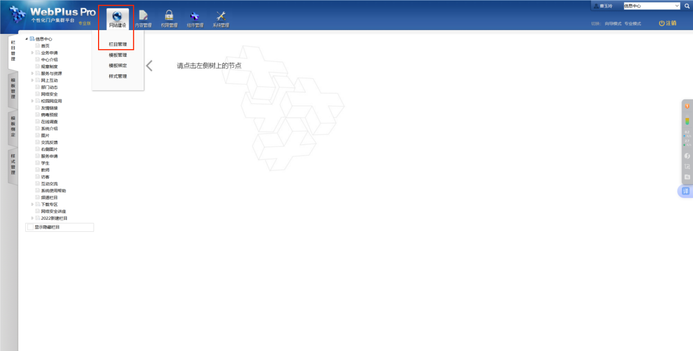

2.单击“部门名称”。页面右侧展示“部门网站”站点内的所有栏目示。
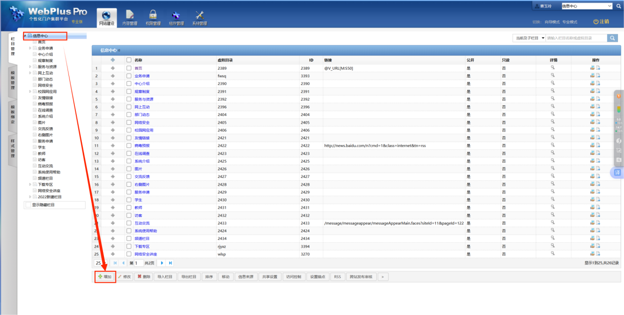
3.单击“增加”。系统弹出增加栏目页面。
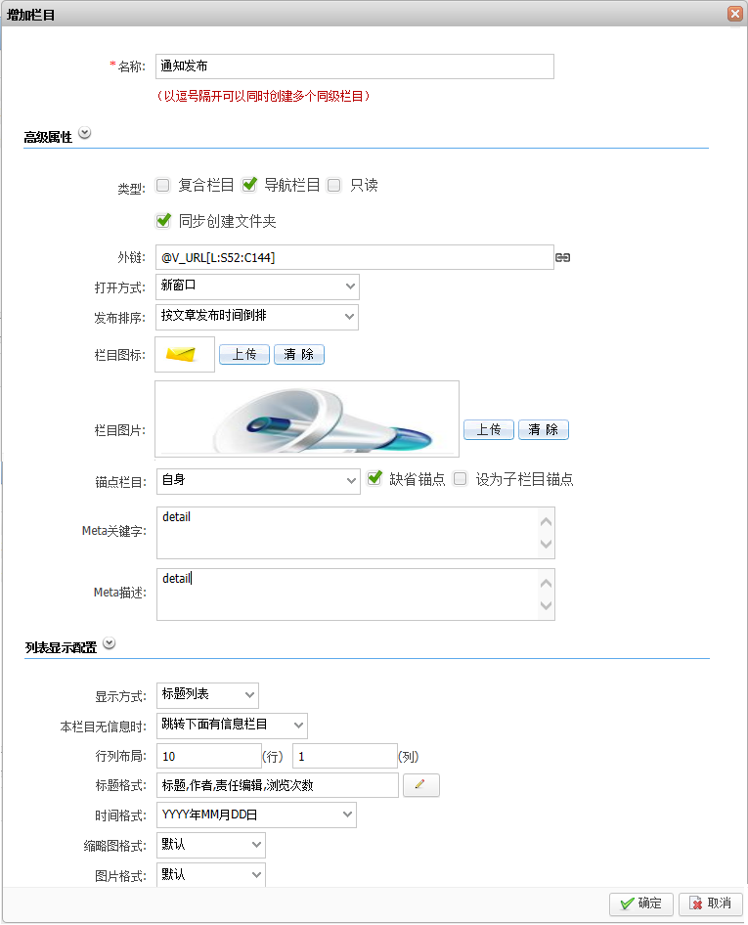

4.根据页面提示设置栏目信息，单击“确定”，增加栏目成功。

修改栏目

前提条件
您已经以站点管理员身份登录WebPlus Pro系统。

操作步骤
- 单击“网站建设 > 栏目管理”。
- 单击“部门名称”。
- 在页面右侧选择“首页”栏目，单击“修改” 。
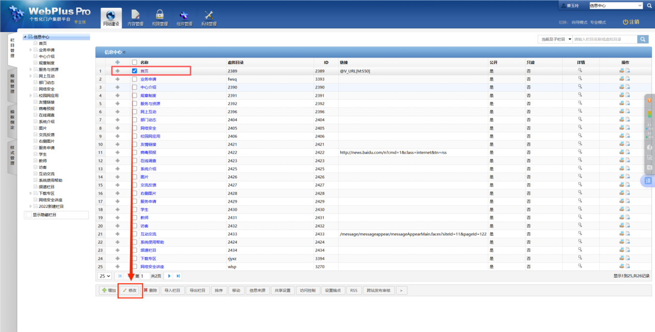
- 单击“修改”。
系统弹出修改栏目页面，根据实际需要，修改栏目内容。
- 单击“确定”，修改栏目成功。
----结束

删除栏目

前提条件
您已经以站点管理员身份登录WebPlus Pro系统。

操作步骤
- 单击“网站建设 > 栏目管理”。
- 单击“部门名称”。
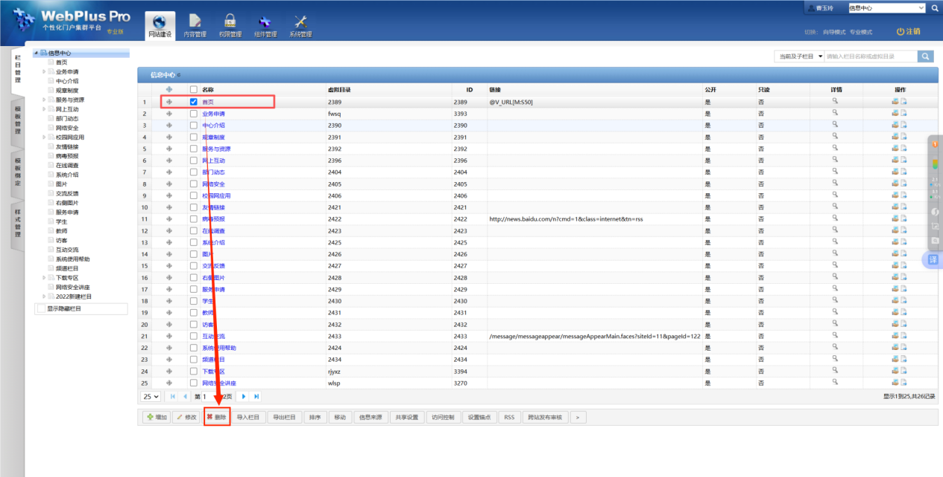
- 在页面右侧选择“首页”栏目，单击“删除”。
系统弹出删除栏目确认页面。
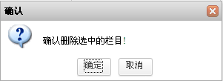

- 单击“确定”，删除栏目成功。
如果该栏目下存在已发布的文章，单击“确定”，系统弹出删除提示框。
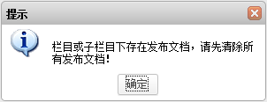

----结束

